МОУ Красноармейская ООШ

праздник

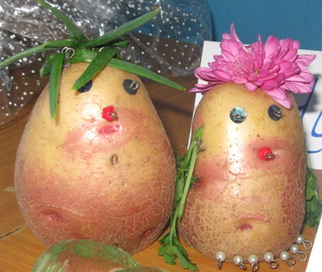

Подготовила и провела
Заместитель директора по УВР
Громова Е.В.

2008-2009 учебный год
Звучит песня про картошку

Ведущий: Кругла, рассыпчата, бела, на стол с полей она пришла.
Ты подсоли ее немножко, ведь, правда, вкусная…..

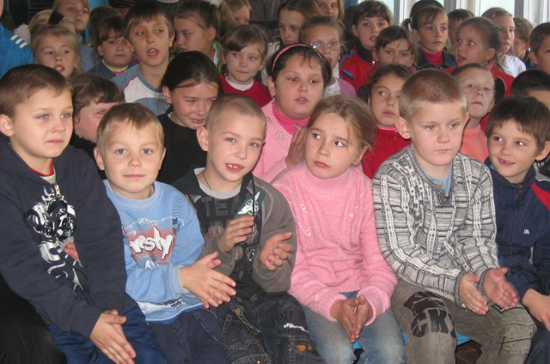
Ребята, вы уже догадались, что речь пойдет сегодня о картошке. Да, да, о той самой простой незаменимой картошке, которая приходит в каждую семью каждый день. Пожалуй, нет такого продукта, кроме картофеля, из которого можно было бы приготовить столько вкусных и по полезных блюд! Недаром картофель называют в народе вторым хлебом, его (младшим братом). О нем сложены песни, сказки, даже танец белорусский называется «Бульба».

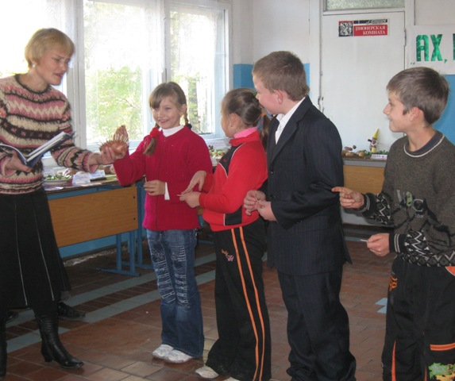
1. Конкурс «Кулинарных знатоков»
А вот какие блюда можно приготовить из картофеля мы сейчас узнаем из игры: каждый класс по очереди называет блюдо, приготовленное из картофеля. Кто последний назовет, тот и победил…
За победу в конкурсах победитель получает в свое ведерко клубень картошки. В конце праздника мы подведем итоги: у кого больше будет урожай, тот и победил.

2. Конкурс «Ах, картошка – объедение!»
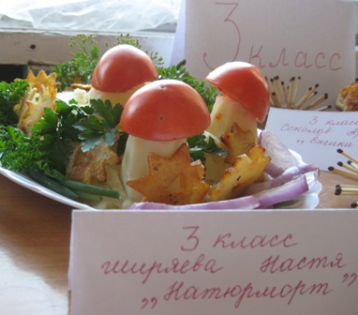
Класс представляет свое блюдо, приготовленное из картофеля.
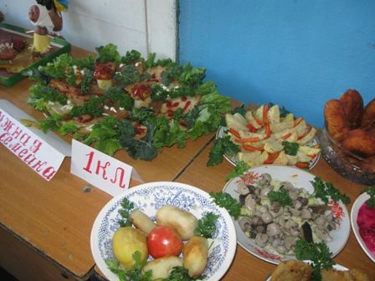
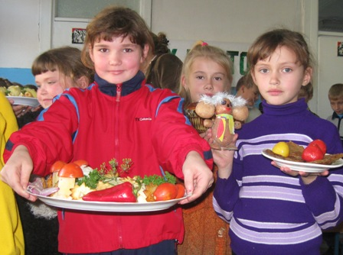
Ведущий: Мы уже не представляем себе, как мы можем обходиться без картофеля. А ведь были когда-то времена, лет 500 назад, когда люди не ели картошку, питались кашей да щами из капусты.
Картофель-то – иностранец, и родился он в Южной Америке. Около 14 тысяч лет назад южноамериканские индейцы вовсю уплетали вкусную картошечку. Очень почитали ее, устраивали праздники урожая. Женщины наряжали крупные клубни, как кукол, шили им юбочки из разноцветных лоскутков. Мужчины танцевали, поставив на голову мешочек с клубнями. А называли очень уважительно – ПАПА!
Но вот корабли Христофора Колумба причалили к незнакомой земле. Открыв Америку, отважный мореплаватель привез на родину, в Испанию, много диковинных растений. Среди них была и картошка, индейская папа…
А что делать с ней – не рассказал, не знал, наверное. Сперва картошка была доступна только богатым и знатным вельможам. Её выращивали в ботанических садах, и не сразу поняли, что у картошки главное – клубни. Один английский богач решил угостить друзей заморской диковинкой, посаженной у него в саду. Вместо того, чтобы выкопать из земли клубни, собрали с кустов зеленые шарики, которые образуются после цветения. Кто-то из гостей, попробовав угощение, поперхнулся, у кого-то перекосило лицо, кто-то выбежал из-за стола…и долго считался картофель ядовитым растением. Зато скромные картофельные цветки считались самыми красивым и модным украшением причесок и платьев. Все придворные дамы щеголяли в шляпках и ожерельях, украшенных картофельными цветами.

Так бы никто и не узнал настоящего предназначения картофеля, если бы один умный человек не решил выкопать клубни и сварить их. Когда он попробовал на вкус новое блюдо, его восторгу не было конца.
И картофель стал постепенно распространяться по всей Европе.
А вот в России картофель появился благодаря Петру I. Не везде приняли новинку. Кое-где в России даже начались картофельные бунты. Русские мужики поверили слухам, будто картошка -“Чёртово яблоко”, что сажать её грех, землю запоганишь, без хлеба останешься. По царскому приказу бунтовщиков секли розгами, а самых упрямых даже ссылали в Сибирь, на каторгу. Давайте заглянем в прошлое, и посмотрим, как это было…

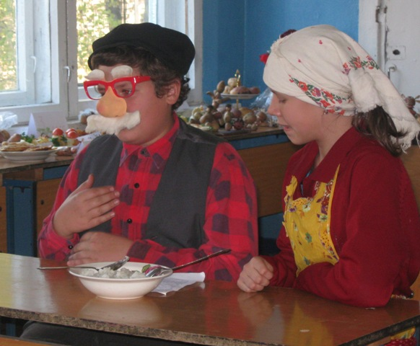
3. Сидят за столом дед и бабка, кушают пшённую кашу, да нахваливают.
Вдруг раздаётся стук в дверь. Молодой солдат вносит в избу мешок с картофелем и зачитывает указ:
- Государь- император Пётр Алексеевич приказал, есть сей продукт утром,
днём и вечером. 1 Кто ослушается сего приказа, того сослать на каторгу,
со всем семейством!
Дед: - что же за времена настали: трубку кури – лёгкие уже
Отваливаются, кофеёс пей – горечь невыносимая, да и сердечко от него
пошаливает… а тут ещё целым мешком коричневого гороха принесли, есть
заставляют.
Пробует на зуб. - Фу, какая гадость
Бабка причитывает: ешь, дед, ешь! Я на каторгу не хочу!
Дед: давай мне помогай...

Вместе грызут картофель, да приговаривают: то ли дело наша репка: желтая, красивая, сладкая… А капустка - то хороша! Зачем нам этот горох!

Тут бабка и говорит: послушай, дед, а не отварить ли нам сей продукт в чугунке?
Берет чугунок, набирает картошку и ставит на печку.
Затем выносит картофель горячий, очищает шкурку, а там…
Дед: дай – ка, бабка, подсолю, вкуснотища – то какая. Ну – ка, неси сюда огурчики соленые, будем их вместе с этой картошкой есть!
Ай – да император, ай – да молодец, какую вкуснотищу из Голландии прислал!

Ведущий: Вот так и стал картофель одним из самых популярных продуктов на земном шаре. Каждую осень люди собирают новый урожай картофеля, своего любимого овоща.

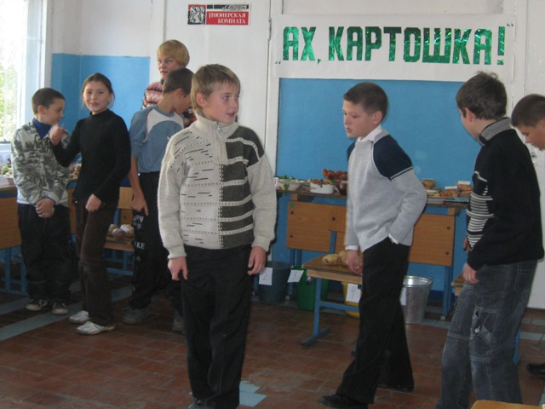
4. Вот и мы с Вами проведем игру: «А ну – ка, собери!»
5 человек от каждого класса. Два стула в разных концах зала. Один стул – погреб, другой – огород, на нем 10 картошин. Чья команда быстрее соберет картофель в погреб. Один участник может взять 1 клубень.

5. А о полезных свойствах картофеля
расскажет нам медицинский работник, врач общей практики, Андрей Васильевич. Заглянем к нему на приём.

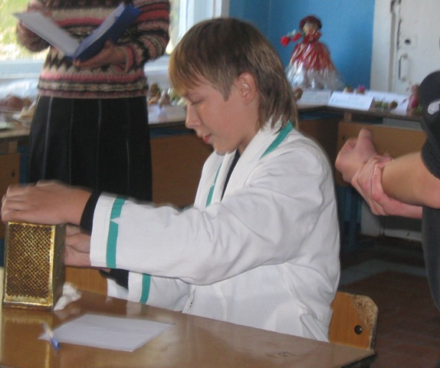
Кабинет врача. Вбегает больной и жалуется на ожог руки. Просит выписать ему мазь и таблетки.
Доктор: Мы попробуем обойтись без таблеток!
Натирает картошку и кашицу прикладывает на ожог, успокаивает больного и рассказывает о целебных свойствах картофеля:
- Соком, полученным из сырых клубней, лечат не только ожоги, но и язву желудка, кожные заболевания.
Картофель – ценный продукт питания. Основное питательное вещество – крахмал.
В любое время года – это ценный источник витамина С (аскорбиновой кислоты). Всего 300 граммов картофеля в день – и Вы на 40% обеспечили потребность своего организма в этом витамине.
Очень много в картофеле различных минеральных веществ, особенно калия. А он выводит из организма лишнюю воду и соли, поэтому особенно он полезен людям, страдающим заболеваниями почек и сердца.

Ведущий: Но чтобы отведать вкусный картофель, нужно его очистить.
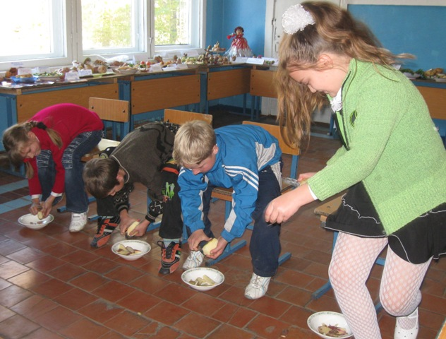
6.Конкурс «Кто быстрее»

Ребята, а какой вредитель нам мешает выращивать картофель?
А почему он так называется?

7. Конкурс «Нарисуй вредителя»
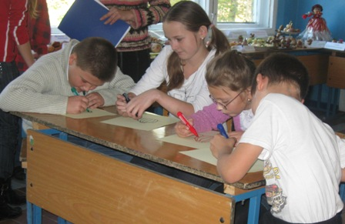
Надо нарисовать колорадского жука с закрытыми глазами.

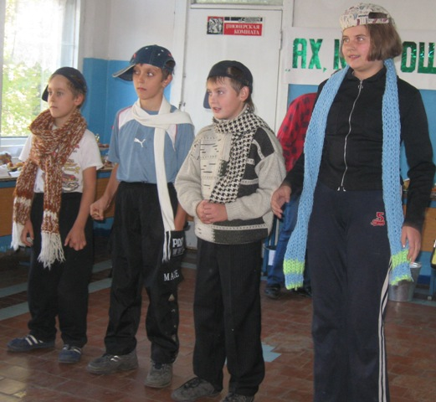
8. Песня «Бульба» в исполнении учеников 5 класса.

Ведущий: А герой какой песенки очень любил есть картошку, но совсем не любил её копать? – Антошка.

9. Конкурс «Антошка»
Каждый класс выбирает самого артистичного участника, он и будет Антошкой. Куплет поём все вместе, а припев – Антошки. У кого лучше получится, тот и победил.

Ведущий: А какие замечательные поделки вы приготовили из картошки!
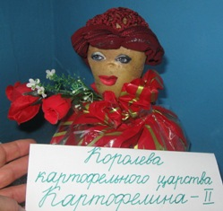
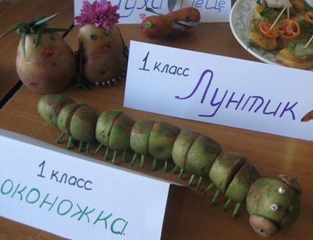
10. Конкурс поделок.
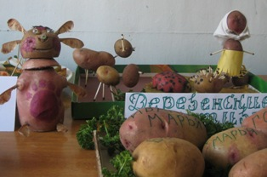
Ведущий: вот и подошел к концу наш праздник картофеля. Вы пели песни, играли, узнали много нового и интересного о такой знакомой и замечательной картошке.

Давайте же подведем итоги наших соревнований.
У кого урожай больше? (Подводятся итоги)

А в заключении праздника давайте ещё споем песню про картошку.

